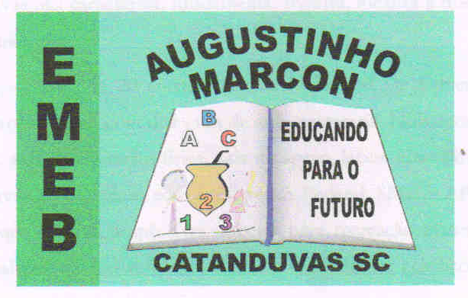 | Escola Municipal de Educação Básica Augustinho Marcon.  Catanduvas, junho de 2021.  Diretora: Tatiana Bittencourt Menegat.  Assessora Técnica Pedagógica: Maristela Apª. Borella Baraúna.  Assessora Técnica Administrativa: Margarete Petter Dutra.  Professor: Rafael Munaretto  Aluno(a):_____________________________________________  Disciplina: Educação Física  Turma: 1º ano

AULA 18 REMOTA – 21/06 A 25/06

CORRIDA DOS PRENDEDORES DE ROUPA

OBJETIVO: COORDENAÇÃO MOTORA FINA, CONTAGEM NUMÉRICA, VELOCIDADE, NOÇÃO DE ESPAÇO, MOVIMENTO DE PINÇA.
MATERIAL: BARBANTE, TESOURA E UM POTE COM PRENDEDORES DE ROUPA.
DESENVOLVIMENTO: CORTE O BARBANTE E AMARRE EM DUAS CADEIRAS, FORMANDO UM VARAL. COLOQUE O POTE COM 15 PRENDEDORES DE ROUPA NO CHÃO A DOIS METROS, PELO MENOS, DO VARAL. A BRINCADEIRA CONSISTE EM PEGAR O PREGADOR, UM POR VEZ E IR CORRENDO COLOCAR NO “VARAL” ATÉ COMPLETAR TODA A QUANTIDADE DE PREGADORES. A CRIANÇA VAI PRECISAR CONTAR PARA ATINGIR O OBJETIVO. DEPOIS DE TODOS COLOCADOS UM POR VEZ ELA PODE FAZER O INVERSO, IR BUSCAR UM DE CADA VEZ. PODE MARCAR O TEMPO QUE ELA LEVOU PARA COLOCAR E PARA IR BUSCAR.

